说明：我们使用震源处的CRUST-1.0模型拼接AK135模型作为计算格林函数库所用的一维速度结构地球模型，并忽略了CRUST-1.0模型中的冰层，水层。计算格林函数库时调用的代码已经编译为exe可执行文件，可在x64架构的Windows设备上运行。

一、使用crust1model函数，生成震中处的CRUST1.0结构文件。

函数的输入为crust1model(Lat,Lon,sentiment)，分别输入震中的经度和纬度，以及是否考虑沉积层的速度结构（考虑设为1，忽略设为0），即可生成两个震中处的CRUST1.0结构文件，文件名分别为('Crust1.0_Lon%.1f_Lat%.1f.txt', Longitude,Latitude)和’earth.mat’。将earth.mat复制到工作文件夹中。

二、近场强震格林函数库的准备

将Green_sm复制为一个新的文件夹，并重命名为合适、需要的名字。打开新文件夹中的grn.inp，对其进行适当的修改（见四）后，运行dbgrn.exe进行格林函数库的计算，计算一般需要数分钟。

三、远震格林函数库的准备

将Green_tele复制为一个新的文件夹，并重命名为合适、需要的名字。打开新文件夹中的grn.inp，对其进行适当的修改（见四）后，运行dbgrn.exe进行格林函数库的计算，计算一般需要数十分钟。

四、grn.inp的修改

可以阅读文件内的说明进行修改。这里给出需要重点修改的地方：

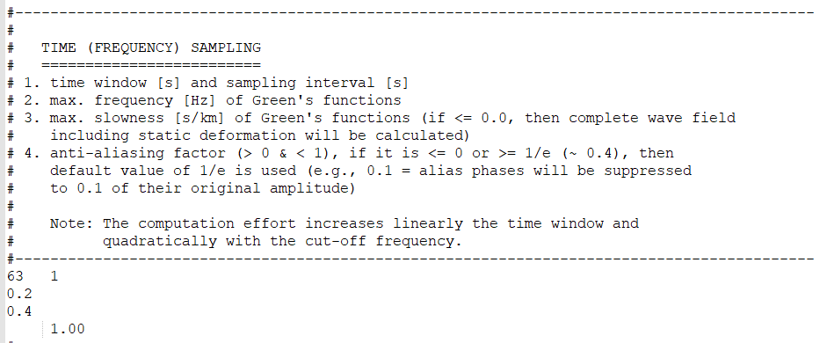

第一行：格林函数的时间窗长和采样间隔。时间窗长必须为2n-采样间隔，要能包含从发震时刻到地震波到达台站的时间，强震格林函数建议取512-采样间隔，远震格林函数建议取2048（或4096）-采样间隔。

第二行：格林函数的最大频率，这里取的是0.2Hz。若在反演中波形滤波的高频大于0.2Hz，则这里需要修改为更高的频率。

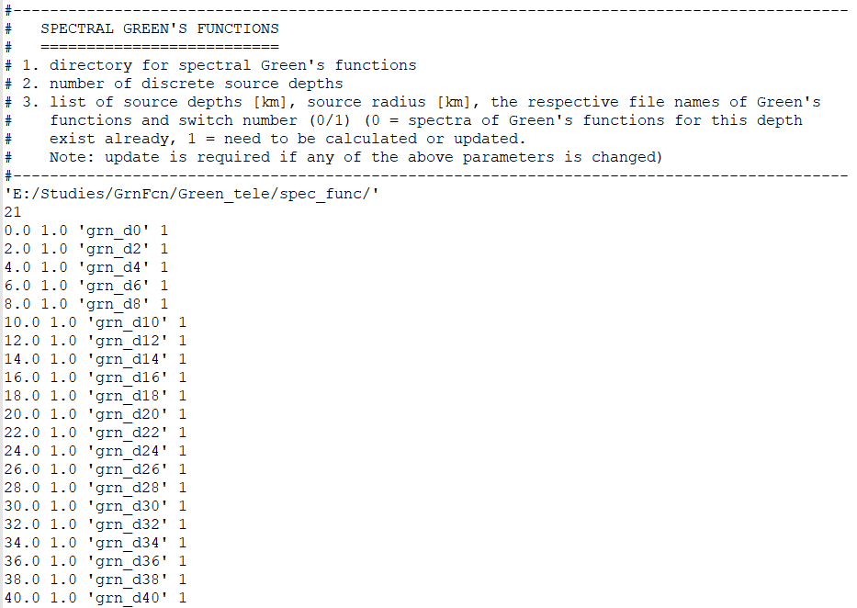

第一行：格林函数库的路径，请将’*/spec_func/’前面的部分改为本格林函数库所在路径。

第二行：计算的格林函数深度的个数，与第三行及以下对应。

第三行及以下：计算的格林函数的深度。这里给出的是0-40km内2km间隔的格林函数，若需要计算更深或深度间隔更小的格林函数，请按格式修改，并修改第二行的数字。

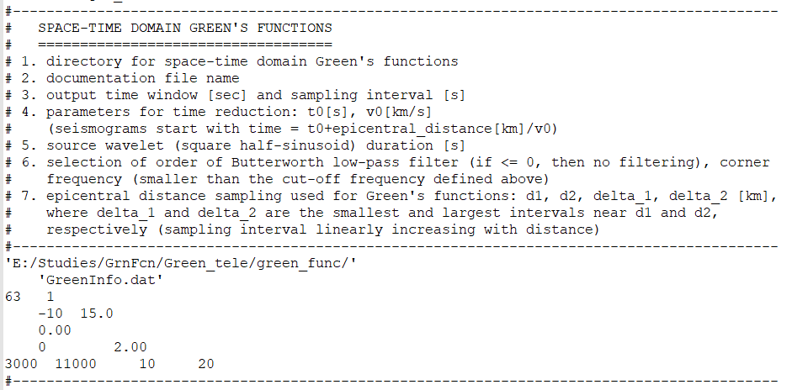

第一行：格林函数库的路径，请将’*/green_func/’前面的部分改为本格林函数库所在路径。

第三行：格林函数的时间窗长和采样间隔。时间窗长必须为2n-采样间隔，要能包含从发震时刻到地震波到达台站的时间，强震格林函数建议取512-采样间隔，远震格林函数建议取2048-采样间隔。

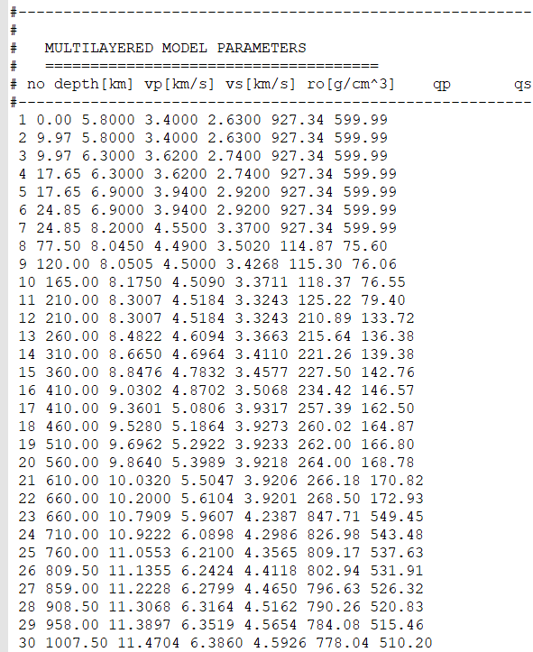

地下分层模型参数。请将在（一）中生成的('Crust1.0_Lon%.1f_Lat%.1f.txt', Longitude,Latitude)文件中的内容，替代这里的地下分层模型参数。